**БАГ РЕПОРТ ЗА 5 СПРИНТ**

Выполнил Михаленя С.А.

1. Если на вкладке «create» написать максимальную по количеству слов заметку, и масштабировать окно браузера, то надпись заметки вылезет за элемент.

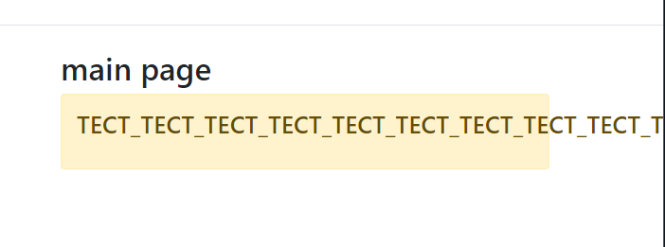

1. Если в поиск по лектору вбить ФИО – то страница крашится



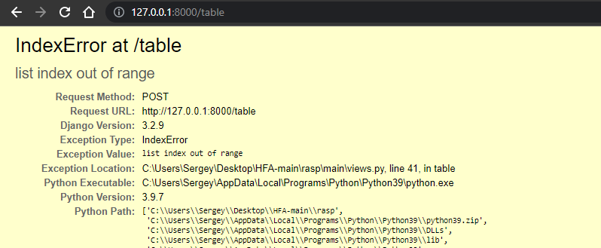

1. После поиска расписания конкретного преподавателя, когда оно отображается пропадает поле ввода фамилии, инициалов и даты

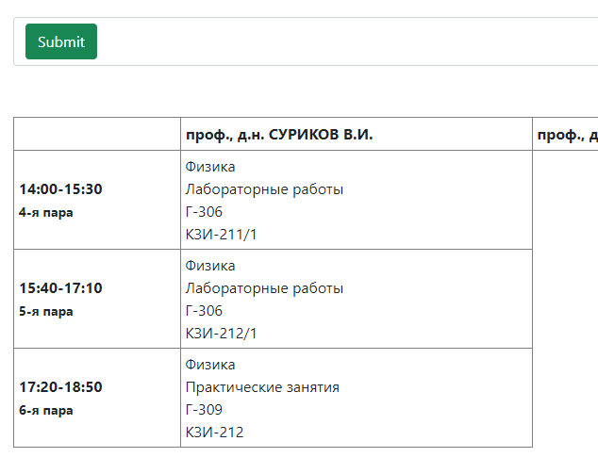

1. На странице отображения расписания по лектору не отображается дата и день недели

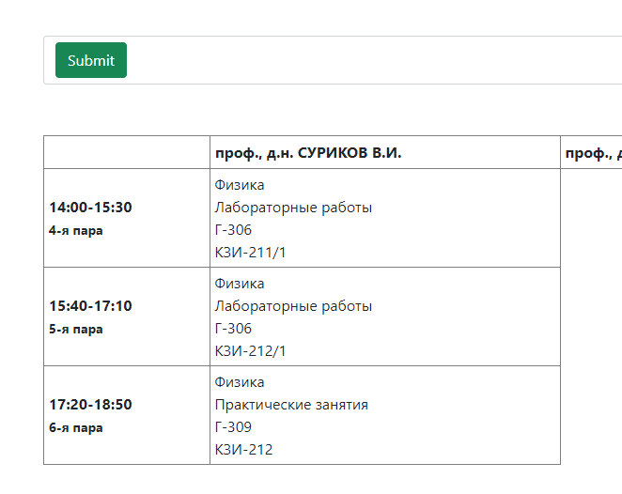

1. При поиске по лектору с фамилией Суриков (которых 2 брата) поиск идет по первому в списке Сурикову, без выбора конкретного лектора

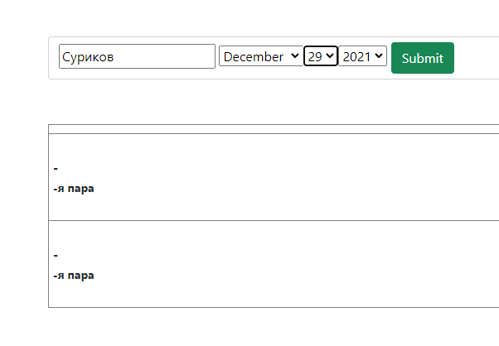

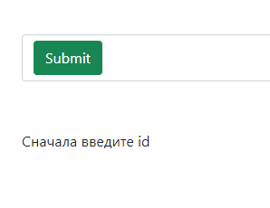

1. Страница расписания крашится после вставки SQL инъекции, символов разных кодировок и языков

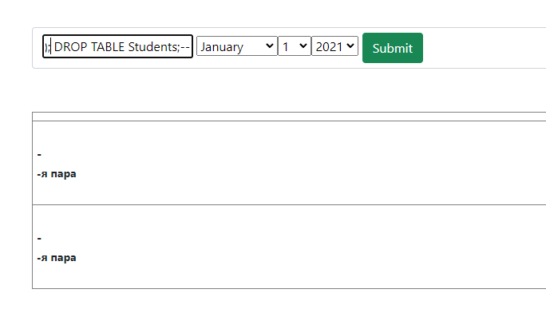

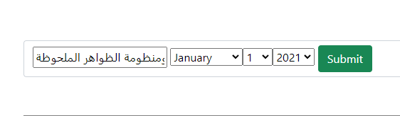

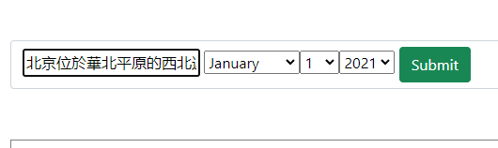

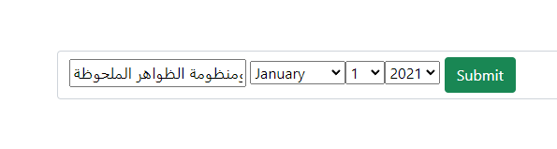





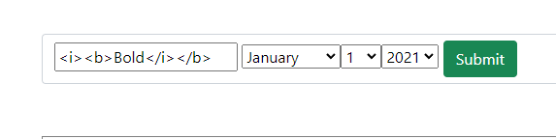

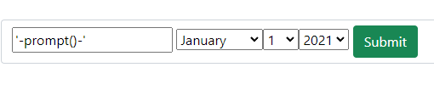



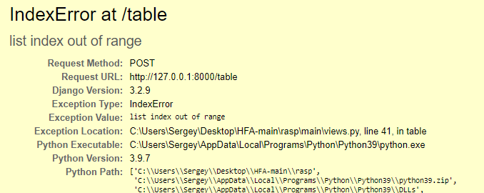

1. При поиске по лектору не всегда корректно работает поиск только по фамилии без инициалов

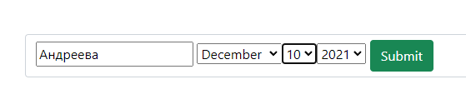

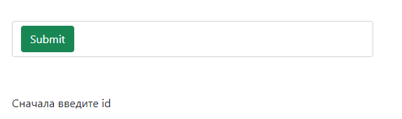

Хотя поиск по фамилии с инициалами работает прекрасно

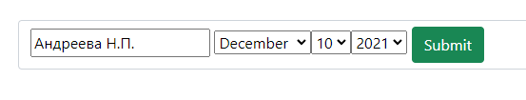

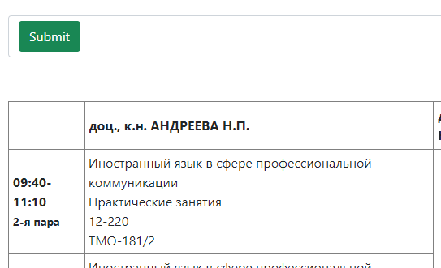

1. При поиске расписания по фамилии лектора, у которого в конкретный день нет пар, выдает сообщение о том, что «Сначала введите id»

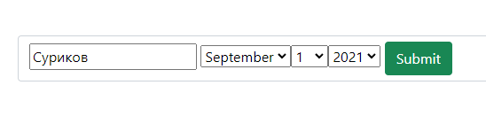



1. Вкладка тест пока не работает

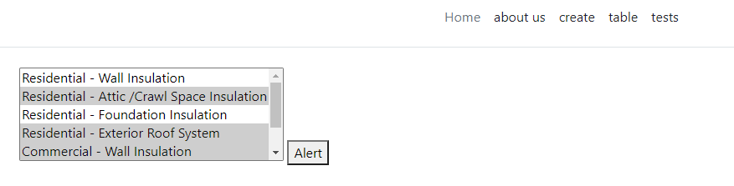

1. Пустое расписание отображает окончания номеров пар

